Конспект
уроку з німецької мови
7клас (3 рік навчання)

Тема:Kleidung kaufen.
Schwache Deklination der Adjektive

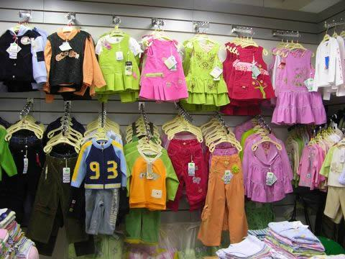

Вчитель: Озерянська Алла Павлівна
НВК «Мишковицька ЗОШ І-ІІІ ступенів-ДНЗ»

Thema: Kleidung kaufen.
Schwache Deklination der Adjektive/Слабка
відміна прикметників

Erwartete Ergebnisse: учень може висловлювати свою думку про певні речі (елементи одягу); вміє вживати прикметники слабкої відміни у монологічному та діалогічному мовленні; розуміє на слух короткі повідомлення до теми; прагне вдосконалювати естетичний смак та культуру поведінки в громадських місцях.

Methoden: Sprechen, Hören, Spiel, Singen

Lehr- und Hilfsmittel: картки із зображенням предметів одягу, відеоматеріали для аудіювання, записи пісні та скоромовки, мультимедійна установка і презентація.

Stundenverlauf

I. Einstiegsphase
1. Beginn der Stunde

2. Mundymnastik S.81, Übung 1

(Учні слухають відео 1, потім читають вправу 1 с.81, а потім відео 2)

ІІ. Hauptphase
- Ratet mal: (Слайд 1)

- Was machen die meisten Frauen und Mädchen besonders gern?
a) Sie räumen auf
b) Sie spülen das Geschirr
c) Sie gehen einkaufen
…….
- Ich stimme auch zu, dass Einkaufen das schönste Hobby von vielen Frauen ist.

2) Also, unser heutiges Thema heißt „Kleidung kaufen“
(Слайд 2) (Тема і мета уроку)

In unserer Deutschstunde machen wir heute eine interessante Reise in die Welt der deutschen Sprache. Wir besuchen 4 schöne Inseln: Insel des Sprechens, Insel der deutschen Grammatik, Insel des Lesens und Insel des Hörens.

3) L.: - Ich gehe sehr gerne einkaufen. («Мікрофон»)
- Und du? Kaufst du gern ein?
- Was kaufst du gern?
- Kaufst du gern Kleidung?
-Was kostet deine Bluse?

(kosten, hat gekostet - коштувати) (Слайд 3)

4) Wir sind auf der 1. Insel – Insel des Sprechens (S.81, Übung 2)
(Слайд 4)
Відповіді на запитання вчителя за картками:
- Was kostet die blaue Bluse? Kostet sie 250 Hrywnja?
-……
5) Insel der deutschen Grammatik (правило с. 82) (Слайд 5-12)

(Виконання вправи 1 с.40 – копії з робочого зошита)

(gefallen, hat gefallen – подобатися) – повторити відмінювання в теп.часі

6) Insel des Lesens (Übung 3, S.82) (Слайд13)

7) Ähnliche Dialoge bilden (Слайд14)

8) Insel des Hörens. (Слайд15)

(Відео 3) Jetzt hören wir uns ein kleines Video an.
(Робота в групах: кожна група отримує завдання, по черзі презентують)

Gruppe 1
- Das Mädchen möchte A) einen Rock B) ein Kleid kaufen.
- Das Mädchen sucht A) Umkleidekabine B) Umkleidekabine

Gruppe 2
- Der Rock soll A) weit B) eng sein.
- Der Rock kostet A) 48 Euro B) 49 Euro

Gruppe 3
- Der Rock soll A) schwarz B) braun sein.
- Die Umkleidekabine ist A) rechts um die Ecke B) links um die Ecke
Gruppe 4
- Der Rock soll A) kurz B) lang sein.
- Das Mädchen bezahlt A) an der Kasse B) bei der Verkäuferin

Gruppe 5
- Das Mädchen möchte A) Größe 38 B) Größe 39.
- Der Rock sitzt A) gut B) ausgezeichnet.

8. Bilder beschreiben
L.: - Wir arbeiten weiter. Bald ist die Stunde zu Ende und ich möchte wissen, ob ihr die Menschen beschreiben könnt.
- Wer möchte eine gute Note bekommen, der ist dran.
Seht euch die Bilder an, beschreibt diese Personen und sagt, wohin sie gehen.

1)



2)

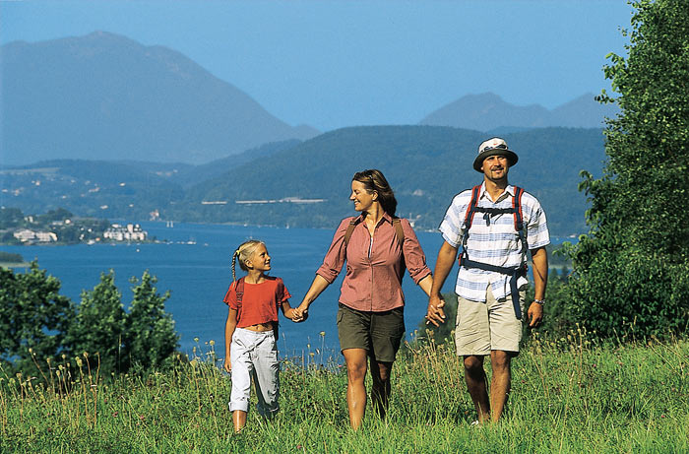
3)

9) Singen
L.: - Ihr habt gut gearbeitet und als Belohnung singen wir ein schönes lustiges Lied.

III. Zusammenfassung
- Hausaufgabe: вивчити правило с.82, впр.2 (копія)- письмово
- Schlussfolgerungen machen, Noten geben, Arbeit der Schüler charakterisieren.

